МАТЕРИАЛ

для членов информационно-пропагандистских групп

(май 2025 г.)

**ЗДОРОВАЯ НАЦИЯ КАК ОСНОВА РАЗВИТИЯ БЕЛАРУСИ**

*на основе информации   
Министерства жилищно-коммунального хозяйства, Министерства здравоохранения, Министерства образования, Министерства природных ресурсов и охраны окружающей среды, Министерства труда и социальной защиты, Министерства спорта и туризма, Национального статистического комитета Республики Беларусь, Национальной академии наук Беларуси, Республиканского центра по оздоровлению и санаторно-курортному лечению населения,  
материалов агентства «БелТА» и газеты «СБ. Беларусь сегодня»*

**Слайд 1.**

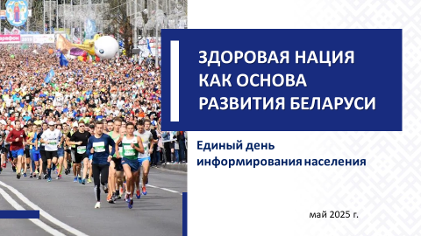

Будущее любой страны – это прежде всего здоровые граждане. Как неоднократно подчеркивал Президент Республики Беларусь А.Г.Лукашенко: ***«Здоровье любой нации – это залог ее устойчивого развития и процветания»***. Именно поэтому сегодня важно сохранить здоровую нацию и вырастить крепкое поколение. И внимание государства к этой теме всегда самое пристальное.

В этой связи доступная и эффективная система здравоохранения – важнейший приоритет государственной политики Республики Беларусь, это масштабное достижение нашей страны.

В Беларуси каждый гражданин независимо от уровня благосостояния, социального положения имеет возможность бесплатно получить любой вид медицинской помощи, в том числе самой высокотехнологичной. Это – гарантия со стороны государства.

Право на охрану здоровья закреплено в Конституции Республики Беларусь, государство взяло на себя обязательство по созданию условий доступного для всех граждан медицинского обслуживания.

**Слайд 2.**

Беларусь – одна из немногих стран постсоветского пространства и европейского региона, где сохранена и адаптирована к социально-экономическим условиям **бюджетная система финансирования здравоохранения**. Общие затраты на здравоохранение в нашей стране составляют порядка 5,0%ВВП. Для сравнения: в 2024 году в России на здравоохранение было направлено 3,7% ВВП.

**Слайд 3**

В республике создана и успешно действует **разветвленная сеть учреждений здравоохранения**. Любой гражданин страны имеет возможность оперативно получить медицинскую помощь, особое внимание уделено сельской местности. В каждом населенном пункте обеспечена доступность первичной медицинской помощи – от фельдшерско‑акушерских пунктов до районных и городских больниц и поликлиник. Сегодня успешно функционируют 14 межрайонных центров, в которых жители отдаленных районов могут получить специализированную медпомощь. Кроме того, развивается сеть межрайонных отделений и кабинетов в многопрофильных учреждениях здравоохранения, имеющих новейшую техническую базу и обеспеченных квалифицированными специалистами.Минская область была новатором по внедрению передвижных ФАП, а в 2023 году по модульным ФАП.

***Справочно:С 2018 года успешно реализуется Концепция регионального здравоохранения. В Минской области созданы и функционируют 4 территориальных центра специализированной медицинской помощи (далее — ТЦСМП). Центры сформированы с учетом транспортной доступности для закрепленных районов. Основные – Центральный ТЦСМП (Минский район и областные учреждения здравоохранения), охватывает территорию Минского, Логойского, Дзержинского, Смолевичского, Узденского, Столбцовского, Пуховичского и Червенского районов; Восточный ТЦСМП (г.Борисов, опорная больница г.Жодино), охватывает территорию Борисовского, Березинского, Крупского районов и г. Жодино; Западный ТЦСМП(г. Молодечно), охватывает территорию Молодечненского, Воложинского, Вилейского и Мядельского районов; Южный ТЦСМП (г.Солигорск, опорная больница г.Слуцка), охватывает территорию Солигорского, Слуцкого, Любанского, Стародорожского, Несвижского, Клецкого и Копыльского районов. Отработаны дорожные карты по различным профилям заболеваний.Во всех ТЦСМП введены в эксплуатацию и работают магнитнорезонансные томографы, компьютерные томографы,ангиографические комплексы, что позволило улучшить доступность оказания медицинской помощи пациентам с острым коронарным синдромом и острым нарушением мозгового кровообращения.***

**Слайд 4.**

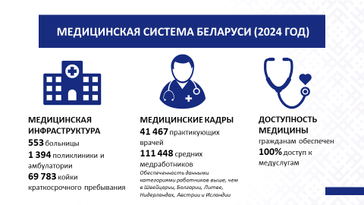

**Доступность медицинской помощи** – один из основных атрибутов белорусского социального государства. И это прямой путь к развитию регионов, сохранению и укреплению демографического потенциала Беларуси.

Современная медицина невозможна без **высококвалифицированных медицинских кадров**. Для обеспечения медицинскими кадрами всех регионов, при необходимости, осуществляется целевая подготовка, на местах для закрепления специалистов предусмотрено арендное жилье. Как результат, в настоящее время **обеспеченность** населения Беларуси врачами и средними медицинскими работниками **выше, чем в Швейцарии, Болгарии, Нидерландах, Литве, Австрии и Исландии**.

Квалификация белорусских врачей и другого медицинского персонала не уступает лучшим мировым стандартам оказания медицинской помощи. Более того мы являемся первооткрывателями по отдельным видам медицинской помощи и формируем тренды ее оказания. Наглядный пример – уникальная операция по коррекции редкого врожденного порока сердца у ребенка, проведенная в РНПЦ детской хирургии в два этапа. Такой двухэтапный хирургический подход был применен **впервые (!) в мире**.

Важно и то, что белорусские специалисты применяют **новейшие медицинские технологии не только в г.Минске, но и в областных центрах**. Например, как результат, высоких показателей за 2024 год достигли в Могилевской областной клинической больнице, где проводят все высокотехнологичные операции на сердце и сосудах, что позволило сократить очередь на операции на сердце, только вдумайтесь **(!)**, с двух лет до одного месяца. Как результат – в мае 2025 г. учреждение здравоохранения заслуженно занесено на Республиканскую доску Почета.

СПРАВОЧНО:

***В Минской области выполнено 2 237 эндопротезирований тазобедренных суставов и 1 344 эндопротезирования коленных суставов, что составило 108 % и 117 % от плана.***

***Нейрохирурги МОКБ провели уникальную операцию по удалению объемного процесса спинного мозга (арахноидальная киста) на уровне 4-го грудного позвонка, офтальмологи МОДКБ внедрили метод субконъюнктивального введения 1 % низкомолекулярного натрия гиалуроната при синдроме сухого глаза, нейротрофическом кератите, кератопатии различной этиологии и др.; метод панретинальной лазеркоагуляции у пациентов с меланомой сосудистой оболочки глаза больших размеров Т3–Т4 при лучевой терапии.***

***В комиссию по отбору на ЭКО направлены 204 супружеские пары, по которым приняты положительные решения, что составило 107,4 % от плана.***

***Медико-социальный реабилитационный центр для пожилых и инвалидов с использованием инновационной роботизированной технологии и системы контроля  на 50 коек открыт в Узденской ЦРБ.***

Система здравоохранения динамично развивается, в республике постоянно **модернизируется медицинская инфраструктура**.

Справочно:

***В 2024 году в Минской области введены в эксплуатацию поликлиника в Смолевичах, отделение анестезиологии и реанимации МОДКБ после капитального ремонта с модернизацией.***

***Установлен компьютерный томограф в филиале № 1 «Атолинская больница имени Н. Г. Гришука» Минской ЦРБ, открыт кабинет МРТ в областной клинической больнице.***

***Продолжаются работы по возведению больницы с поликлиникой в Заславле, поликлиники в Фаниполе, строительство хирургического корпуса № 2 МОКБ, строительство станции переливания крови на территории Борисовской ЦРБ, лечебного корпуса в п. Дружный Пуховичского района, поликлиники в д. Копищи Минского района. В начале 2025 года закончена реконструкция корпуса реабилитации Клинического родильного дома Минской области.***

**Слайд 5.**

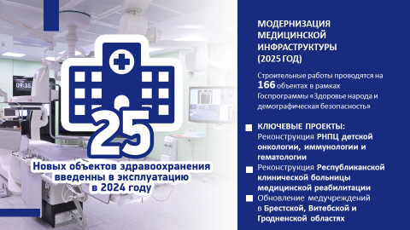

Учреждения здравоохранения Беларуси оснащаются **самым современным оборудованием**, это работа плановая. И наш парк высокотехнологичного оборудования – предмет гордости.

Справочно:

***Так в Минской области в 2024 году за счет средств республиканского и областного бюджета закуплены 2 компьютерных томографа, аппарат МРТ, рентгеновские аппараты, маммографы, в том числе один передвижной, стоматологические установки, аппараты УЗИ, стерилизационное, офтальмологическое оборудование, эндоскопическое с системами обработки, лапароскопические стойки, система для радиочастотной абляции сердца, а также артроскопическая стойка, моторные системы для травматологии, диагностический комплекс для проведения электромиографии, хирургические столы, аппараты искусственной вентиляции легких, наркозно-дыхательные аппараты.***

**Слайд 6.**

.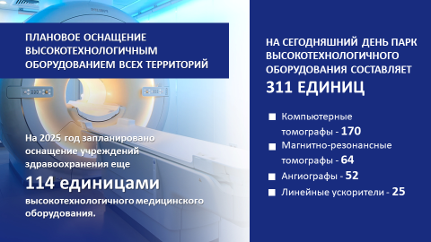

В стране функционирует **широкая сеть аптек**. Для людей важны доступность приобретения и качество лекарственных средств, а это возможно в том числе благодаря эффективной работе фармацевтики.

**Обеспечение отечественными лекарствами и наращивание этого сегмента – ключевая задача государства.**

Фармацевтической отраслью обеспечивается **полный спектр отечественных лекарственных препаратов**, изделий медицинского назначения, а также доступ к импортным лекарствам. **Доля белорусских препаратов** на внутреннем рынке **в стоимостном выражении** поддерживается **на уровне не ниже 50%**, что является одним из самых высоких показателей по сравнению с внутренними рынками сопредельных государств.

**Слайд 7.**

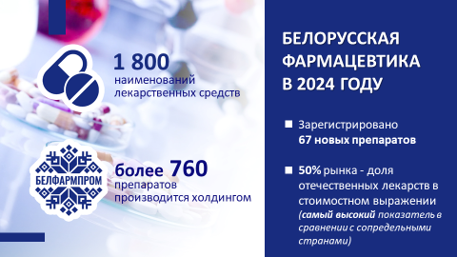

Белорусская фармацевтика постоянно развивается. Только в 2024 году зарегистрировано 67 новых препаратов. Это значительный шаг вперед. Более того, белорусские лекарства, благодаря качеству и доступной цене, пользуются большим спросом у гостей из соседних государств.

Государство выполняет принятые на себя обязательства. Гарантией обеспечения высокого уровня медицинской помощи в стране выступают **государственные социальные стандарты в здравоохранении**.

В 2024 году **полностью выполнены нормативы** обеспеченности врачами первичного звена, больничными койками, аптеками, бригадами скорой медицинской помощи. Все амбулатории, участковые больницы и больницы сестринского ухода в республике в полном объеме обеспечены специальными автомобилями «медицинская помощь».

В соответствии с возрастающими запросами населения и развитием системы здравоохранения, с 2025 года система государственных социальных стандартов **дополнена двумя новыми нормативами**:

обеспеченность межрайонными (межрегиональными) центрами специализированной медицинской помощи – не менее двух на область;

доля организаций здравоохранения с применением телемедицинских технологий – 100%.

Беларусь – страна с социально ориентированной государственной политикой. Для сохранения доступности медицинской помощи в Беларуси **цены на медицинские услуги регулируются государством**, а это значит, что даже частные клиники не могут превышать определенный уровень расценок. Значительные успехи и опыт белорусских врачей, строгий контроль государства за функционированием системы здравоохранения позволили создать уникальные условия для развития медицинского обслуживания в стране, которое имеет высокое качество и доступную стоимость.

Все вы знаете, что к нам прибывают граждане и из других государств для получения медицинских услуг. **Беларусь становится популярным мировым маршрутом для медицинского туризма.**

Ежегодно к нам приезжает большое количество туристов не только ради отдыха, но и для получения квалифицированной медицинской помощи в лучших клиниках и медицинских центрах нашей страны.

В 2024 году Беларусь посетили **более 160 тыс. граждан из 159 стран мира**. **По сравнению с 2023 годом количество пролечившихся иностранных граждан выросло на 20%.** Чаще всего по линии медицинского туризма приезжают граждане России, Китая, Казахстана, Узбекистана, Молдовы, Армении Грузии, Сирии, Германии, США, Шри-Ланки, Израиля, Италии, Кипра, Черногории, Польши и др. Более 60% от количества пациентов приходится на граждан стран СНГ.

Иностранцев **привлекают не только цены, но и качество оказываемых услуг**. Это не те, кто просто посещает наши здравницы. Пациенты приезжают на лечение к конкретным специалистам с квалификацией мирового уровня. И здесь речь идет о спасении жизни – трансплантологии, лечении онкологических заболеваний или сложных диагностических исследованиях. Поездка в Беларусь дает возможность пройти обследование «здесь и сейчас», развиваются и пользуются популярностью Чек ап программы *(check-up, комплексные программы медицинского обследования)*.

Все это привлекает иностранных граждан, желающих получить качественное и недорогое лечение. А это значит, что **медицинский туризм может стать настоящим брендом Беларуси**.

Очевидно, что здоровье нации – залог ее устойчивого развития и процветания. И **чтобы нам сохраниться как нации, белорусов должно становиться все больше и больше**.

А это не только высокие стандарты медицинского обслуживания и право на бесплатное лечение за счет государственных средств, не только поддержка материнства и детства, но и активная, ответственная позиция самих граждан по поддержанию своего здоровья. Именно поэтому в Конституции содержится норма о том, что охрана здоровья обеспечивается также развитием физической культуры и спорта, мерами по сохранению здоровой окружающей среды, доступностью медицинского обслуживания.

Граждане должны ответственно относиться к своему здоровью. И в этом плане **диспансеризация населения выступает важным инструментом** не только **профилактики заболеваний**, позволяющим своевременно выявлять и устранять риски для здоровья, но и **воспитания у людей культуры заботы о здоровье**. Каждый из нас должен понимать, что наше здоровье – в собственных руках.

***Справочно:***

*С 2024 года в стране для удобства прохождения диспансеризации определены сроки – от одного до двух дней в зависимости возрастной группы. В Трудовом кодексе Республики Беларусь закреплено право работников при прохождении диспансеризации на освобождение от работы с сохранением среднего заработка.*

Здоровым быть модно, все больше граждан вовлекается в движение за ЗОЖ. Все больше населенных пунктов Беларуси включается в **государственный профилактический проект «Здоровые города и поселки»**.

В целях пропаганды здорового образа жизни в Беларуси не только реализуются государственные программы, но и проводятся многочисленные мероприятия информационно-просветительского характера государственными органами и организациями *(в том числе Министерством образования, Министерством спорта и туризма, Министерством здравоохранения, облисполкомами и Минским городским исполнительным комитетом, общественными объединениями и др.)*.

Только работниками организаций здравоохранения за 2024 год проведено более 15 000 мероприятий *(круглых столов, диалоговых площадок, родительских собраний, лекций, встреч и т.п.)* с охватом более 120 000 человек, направленных на **пропаганду здорового образа жизни**.

Уже стали традицией такие профилактические проекты и акции, как «Сильные духом!», «Забота», «Будущее с нами!», «Спорт для настоящих мужчин», «Здоровая семья – здоровая нация» и др.

**Слайд 8.**

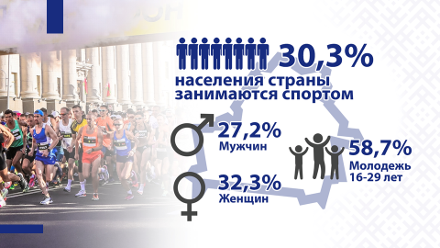

Один из путей к здоровью – приобщение к физической культуре, ведение активного образа жизни. Согласно статистического обзора Белстата ко Всемирному дню здоровья, на начало 2025 года, **физическими упражнениями или спортом занимались 30,3% белорусов** *(27,2% мужчин и 32,3% женщин)*. К здоровому образу жизни привлекается все больше молодежи. 58,7% молодых граждан увлекается спортом.

***Справочно:***

*Для этого в стране созданы все условия. В Беларуси насчитывается более 23 тыс. физкультурно-спортивных сооружений, среди них – 56 спортивных манежей, более 4,5 тыс. спортзалов,  
330 хоккейных коробок, 407 открытых теннисных кортов,  
542 стрелковых тира, 383 бассейна, 151 стадион.*

Главной целью созданной в стране инфраструктуры спортивных объектов – стадионов, бассейнов, ледовых арен и т.д. – является привлечение населения к ЗОЖ. Это удобно, доступно и полезно!

В республике выстроена и функционирует стройная **система физкультурно-оздоровительных, спортивно-массовых и туристских мероприятий**.

Только за последнее десятилетие **количество** проводимых **республиканских физкультурно-оздоровительных мероприятий выросло в два раза**. Ежегодно увеличивается и количество областных, городских, районных спортивно-массовых мероприятий. И число их участников постоянно растет. Уже «брендовыми» стали ежегодный «Минский полумарафон» *(г.Минск)*, республиканский фестиваль бега «Языльская десятка» *(г.Старые Дороги)*, «Гомельский полумарафон!» *(г.Гомель)*, «Брагинская десятка» *(г.п.Брагин)*, международный Осиповичский марафон *(г.Осиповичи)*, «Белорусский Веломарафон» *(г.Гродно)*, фестиваль бега в День города *(г.Новополоцк)* и др.

Справочно

***В Минской области осуществляют деятельность с населением по месту жительства 24 организации физической культуры и спорта, в том числе 17 физкультурно-оздоровительных центров, 6 физкультурно-спортивных клубов и 1 физкультурно-оздоровительный комплекс.В 2024 году проведено 2709 спортивно-массовых и туристических мероприятий, в которых приняли участие 176 280 человек, в том числе 103 366 детей и подростков.В области проводятся традиционные соревнования среди детей и подростков по биатлону «Снежный снайпер», по футболу «Кожаный мяч», по хоккею «Золотая шайба», комплексные соревнования в рамках Государственного физкультурно-оздоровительного комплекса, областная спартакиада «Минщина спортивная».Для любителей экстремального, приключенческого бега в 2024 году проводились серии из приключенческих забегов: экстремальные гонки «Kopyl Race» в г. Копыле, 16-й любительский марафон «Налибоки» в Столбцовском районе, 36-й национальный фестиваль бега «Языльская десятка» в г. Старые Дороги, дворцово-парковый марафон «Дискавери Несвиж» в г. Несвиже, легкоатлетический пробег «Копыльское кольцо» в Копыльском районе, музейный забег «Шляхам Якуба Коласа» в г. Столбцы, забег «Kaspersky Race 2024» в Дзержинском районе, забег «Жук-Трейл#27» в Логойском районе и другие.В мае и сентябре 2024 года во всех регионах области прошли соревнования по сдаче нормативов Государственного физкультурно-оздоровительного комплекса Республики Беларусь «Готов к труду и обороне». Приняли участие в соревнованиях 11 586 жителей области, из них удостоены нагрудных знаков различной степени 1980 человек.Для пожилого возраста, ветеранов физической культуры и спорта традиционно в течение года проводятся спартакиады и фестивали. В 2024 году делегация Минщины достойно выступила на IX Спартакиаде пенсионеров Российской Федерации в г. Кемерово (9 золотых медалей).   Для людей с инвалидностью в 2024 году проведено 8 чемпионатов области по видам спорта: шахматы, шашки и шоудаун. Сборные команды области приняли участие в 25 чемпионатах Республики Беларусь, из них в 4 спартакиадах по видам спорта для инвалидов с нарушениями опорно-двигательного аппарата, слуха и зрения.***

В стране **развивается туризм**, а это тоже основа формирования здорового стиля жизни. Туризм и здоровье неотделимы.

Республика Беларусь располагает всем необходимым для развития активного туризма и лечебно-оздоровительного: многообразие культурных, исторических и природных объектов, достаточные запасы минеральных вод и лечебных грязей, умеренно континентальный климат.

Например, богатая природа и развитая инфраструктура Беларуси дарят массу возможностей любителям **активного отдыха**. В зимний период времени популярны современные **горнолыжные комплексы**, где есть сложные трассы для профессионалов и учебные склоны для новичков, не забыли и про детей *(Республиканский горнолыжный центр «Силичи», Горнолыжный спортивно-оздоровительный комплекс «Логойск» и др.)*. В летний сезон высоким спросом пользуются **палаточный отдых**, активные **спуски на байдарках, прогулки на яхте**, **походы по экологическим тропам** *(пешие, конные или вело)*, прохождение препятствий на **скалодроме** или в **веревочном городке**,катание на **квадроциклах** и др. Одним из наиболее популярных и недорогих видов активного отдыха являются **велопоходы.** В городах оборудованы велодорожки, созданы все условия для семейного активного отдыха, в том числе городских парках и зеленых зонах.

**Слайд 9.**

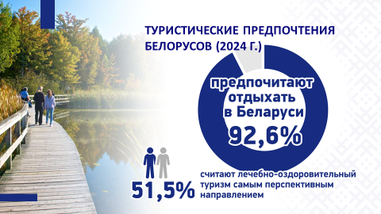

Еще одни бренд Беларуси – качественное **санаторно-курортное лечение**.

Лечебно-оздоровительный комплекс Беларуси представлен уникальными **санаторно-курортными и оздоровительными организациями**. Поездка в санаторий – это и восстановление, поддержание физического здоровья, культурно-массовые мероприятия, экскурсионные программы. То есть белорусские санатории – это восстановление и тела, и духа.

**Слайд 10.**

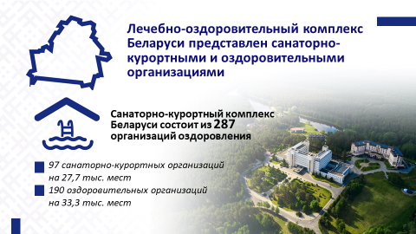

**Популярность наших здравниц** **растет** *(ведомственных, профсоюзных)* благодаря современно оснащенной лечебно-диагностической базе санаторно-курортных и оздоровительных организаций, широкому перечню и высокому уровню оказываемых медицинских услуг, внедрению новых технологий курортной терапии и SPA-услуг, использованию новейших достижений медицинской науки, а также гостеприимному высококвалифицированному персоналу.

В наши санатории с удовольствием едут граждане России, Армении, Азербайджана, Литвы, Латвии, Польши, Казахстана и др. Здравницы расположены в уникальных уголках страны, где природа одарила землю чистыми водоемами и изумрудными лесами.

**Слайд 11.**

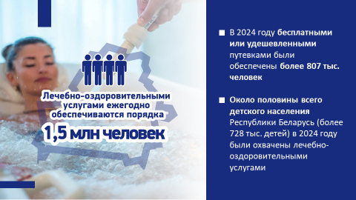

А качество жизни – это и **благоприятная окружающая среда**.

Для общего благополучия в последние годы предпринят ряд системных мер для обеспечения гражданам комфортной среды проживания. А это и природа, и территория проживания.

2025 год – Год благоустройства – дал старт пятилетке качества и предусматривает комплекс мероприятий, направленных на создание и поддержание удобной, безопасной, современной среды жизнедеятельности людей.

Наша страна – одна из самых зеленых в мире. Сохранение природного ландшафта, озеленение – это стремление сделать свою Родину красивее и чище. **Уровень озеленения** практически всех населенных пунктов Беларуси **превышает установленный мировой норматив** *(40% площади населенного пункта)*. Каждый год в Беларуси проводятся акции, в которых участвует население поселков и городов.

**Слайд 12.**

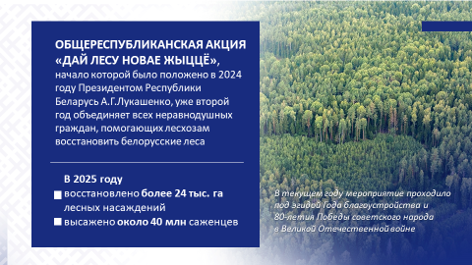

Как результат, из 180 стран мира в 2024 году в мировом рейтинге **по индексу экологической эффективности** *(EPI, Environmental Performance Index)* Беларусь поднялась на **32-е место**, опережая все страны ЕАЭС *(Казахстан – на 72-м месте, Российская Федерация – 83, Армения – 94, Кыргызстан – 105)*, а также такие государства, как США *(35-е место)*, ОАЭ *(53-е место)*, Израиль *(70-е место)* и др.

**Слайд 13.**

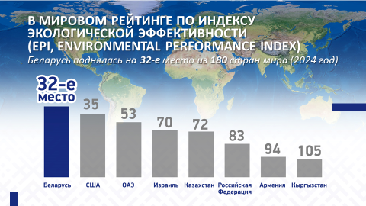

Наше государство выполняет обязательства перед народом за сохранение здоровой среды проживания. Экологическая обстановка находится под постоянным контролем и мониторингом. За 2024 год **общая картина состояния атмосферного воздуха промышленных центров республики благополучна**. В республике выполняются мероприятия, контролирующие состояние атмосферного воздуха.

***Справочно:***

*Сеть наблюдений за состоянием атмосферного воздуха включает 85 стационарных пунктов наблюдений. Мониторингом атмосферного воздуха охвачены 26 промышленных городов республики, а также район Мозырского промузла и Березинский заповедник.*

***Индекс качества воздуха в населенных пунктах оценивается в основном как очень хороший, хороший и умеренный.***

Беларусь – богатая страна, а **вода – наше богатство.** В то время, когда ряд стран не обеспечен чистой водой, показатель обеспеченности водными ресурсами в Республике Беларусь составляет 6,2 тыс. м³ воды в год на душу населения, что значительно выше, чем в сопредельных с нами странах. И мы должны бережно относиться к ресурсам, подаренным нам природой.

**Охрана водных ресурсов** входит в число приоритетных направлений государственной политики, но и каждый из нас должен бережно относиться к расходованию воды.

**Слайд 14.**

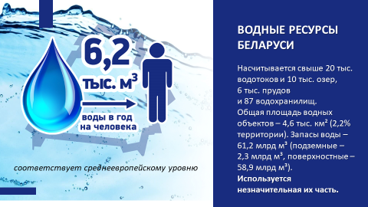

**Качество питьевой воды – важный показатель заботы государства о своих гражданах.** Чистая вода – залог здоровья!

И перевод столицы на водоснабжение из подземных источников является знаковым событием. ***«Обеспечить мегаполис почти в два миллиона человек абсолютно артезианской водой – это величайший подвиг нашего поколения***, – подчеркнул Президент Республики Беларусь А.Г.Лукашенко 10 января 2025 г. во время посещения новой насосной станции «Щомыслица». – ***Мало кто, да вообще я не знаю таких государств, которые бы с заботой о людях подошли к этому вопросу... Это большое дело»***.

**Слайд 15.**

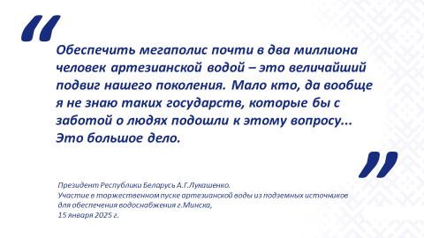

Чистая вода из-под крана для многих городов мира – недостижимая роскошь. А для нас это привычно.

В 2024 году **Беларусь по качеству питьевой воды заняла 39-е место**, обогнав своих соседей Польшу, Литву и Украину, а также такие страны, как Чехия, Болгария, Венгрия *(согласно данным рейтинга по индексу экологической эффективности)*.

**Слайд 16.**

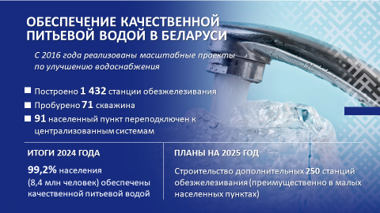

Для здоровья большое значение имеет качество питания. **Безопасные и качественные пищевые продукты – основа сохранения здоровья**. В республике особое внимание уделяется государственному контролю за обеспечением качества и безопасности продовольственного сырья и пищевых продуктов для взрослого и детского населения.

Помимо обеспечения продовольственной безопасности, **высокое качество белорусских продуктов питания стало важной составляющей национального продовольственного бренда**.

Кроме того, сегодня появляется все больше специализированных продуктов, обогащенных витаминами, микроэлементами, направленных на улучшение здоровья людей.

Обратите внимание, что все больше торговых домов с белорусскими продуктами открывается в странах ЕАЭС. Белорусские продукты – качественные и натуральные, именно поэтому они востребованы.

**Слайд 17.**

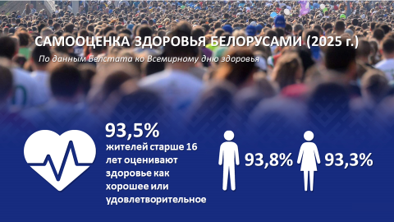

Хочу обратить ваше внимание на то, что по данным выборочного обследования домашних хозяйств по уровню жизни, проведенного Национальным статистическим комитетом, на начало 2025 года **абсолютное большинство** белорусов (93,5%) **оценивают состояние своего здоровья как хорошее или удовлетворительное**. А это и есть результат комплексного подхода государства и самого человека к сохранению здоровья.

**\*\*\*\***

Несомненно, фундаментом здорового, сильного и независимого белорусского государства является проводимая политика в сфере здравоохранения. И наша медицина находится на высоком уровне: научно-практические центры, оснащенные по последнему слову техники, профессионализм специалистов, передовые технологии лечения, высокотехнологичные операции… По многим показателям Беларусь в мировом топе и обходит ряд крупнейших стран.

Особое значение приобретают и такие факторы, как благоприятная окружающая среда, доступ к качественным и безопасным продуктам питания, создание условий для развития массовой физической культуры, формирование активной здоровьесберегающей позиции граждан, внимание к подрастающему поколению.

**Слайд 18.**

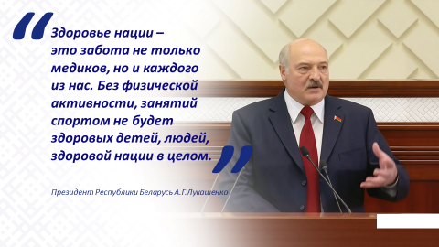

Возможности в стране все созданы. Вместе с тем, как справедливо отметил Глава государства А.Г. Лукашенко: ***«Здоровье нации – это забота не только медиков, но и каждого из нас. Без физической активности, занятий спортом не будет здоровых детей, людей, здоровой нации в целом»*** *(Послание белорусскому народу и Национальному собранию, 19 апреля 2019 г.)*.

Так что, дорогие белорусы, будьте здоровы и счастливы!

**Слайд 19.**

